ПРИЁМЫ ФОРМИРОВАНИЯ МАТЕМАТИЧЕСКОЙ ГРАМОТНОСТИ НА УРОКАХ МАТЕМАТИКИ НА КРАЕВЕДЧЕСКОМ МАТЕРИАЛЕ

Е. Н. Трефилова,
М. К. Гомзякова,
МБОУ «Полазненская СОШ №1»,
учителя начальных классов
рп Полазна, Добрянский городской округ

Функциональная грамотность – способность применять приобретаемые в течение жизни знания, умения и навыки для решения максимально широкого диапазона жизненных задач в различных сферах человеческой деятельности.
Традиционно функциональная грамотность делится на такие составляющие, как читательская, математическая, естественно-научная, финансовая грамотность; глобальные компетенции и креативное мышление. ФГОС требует овладения всеми видами функциональной грамотности.
Одним из её видов является математическая грамотность.
Актуальность исследования развития математической функциональной грамотности обучающихся начальной школы обусловлена значительными изменениями приоритетов школьного образования в России. Одним из важных направлений научно-практических исследований в данном контексте становится усиление внимания к обеспечению адаптации обучающихся к существующим реалиям. В связи с чем наиболее значимыми становится использование математической функциональной грамотности обучающихся как одно из необходимых условий эффективной жизнедеятельности для реализации их самообучения и саморазвития.
Под математической грамотностью понимается способность учащихся:
• распознавать проблемы, которые возникают в окружающей действительности и могут быть решены средствами математики;
• формировать эти проблемы на языке математики;
• решать эти проблемы, используя математические факты и методы;
• анализировать и использовать математические методы решения;
• интерпретировать полученные результаты с учетом поставленной проблемы;
• формулировать и записывать результаты решения.
Таким образом, функциональная математическая грамотность - способность учащегося использовать математические знания, приобретенные им за время обучения в школе, для решения разнообразных задач межпредметного и практико-ориентированного содержания, для дальнейшего обучения и успешной социализации в обществе.
Развитие математической грамотности на уроках в начальной школе осуществляется через формирование умения работать с задачей, через развитие логической грамотности и математической речи.
Подробнее рассмотрим формирование математической грамотности при решении задач на краеведческом материале.
Математическая функциональная грамотность – это комплекс трех компонентов.
Чтобы сформировать первый компонент, нужно найти ответ на вопрос ученика: «А зачем мне эта математика нужна?» Поэтому на уроке важно – проанализировать ситуацию, которая стимулирует потребность и желание изучать математику.
Учащимся предлагается решить задачу: Пермский край своей формой напоминает прямоугольник, вытянутый с севера на юг на 645 км. Сколько стран могло бы поместиться на территории Пермского края, если Швейцария имеет протяжённость 215 км?
На примере такой задачи учащиеся смогут представить территорию родного края в сравнении со Швейцарией.

Чтобы сформировать второй компонент, предлагайте детям на уроках задания: сравнить предметы (фигуры) по их форме и размерам, сравнить числа; упорядочить данное множество чисел, сравнить разные способы вычисления, выбрать наиболее удобный; проанализировать структуру числового выражения, чтобы определить порядок выполнения арифметических действий.
Для успешного выполнения заданий, у детей должны быть сформированы читательская грамотность и смысловое чтение текстов.
Ребятам предлагается такая ситуация: Бабушка решила угостить своих внуков блинами со сметаной. Для решения данной задачи ученики разбиваются на пары. Одни изучают упаковки от молока, другие - от сметаны разных пермских производителей. Числовые данные необходимо записать в таблицу и сделать вывод, продукцию какого производителя лучше купить бабушке, и почему.

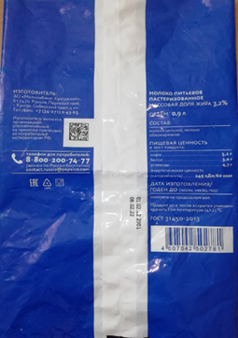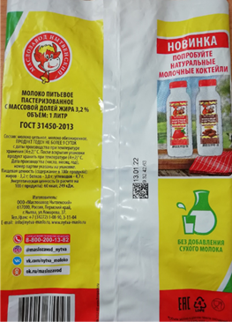

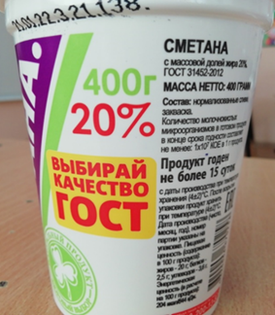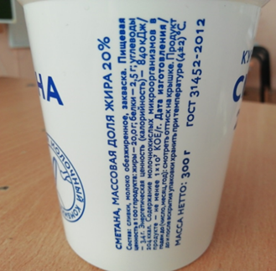

Молоко | Маслозавод Нытвенский | Молкомбинат Кунгурский
наименование продукта
срок годности
количество жиров
количество белков
количество углеводов
калорийность
объём

Сметана | Маслозавод Нытвенский | Молкомбинат Кунгурский
наименование продукта
срок годности
количество жиров
количество белков
количество углеводов
калорийность
объём
количество молочнокислых микроорганизмов на 1г продукта

Чтобы сформировать третий компонент математической функциональной грамотности, применяйте задания: на понимание и применение математической символики и терминологии, построение математических суждений (рассуждений). Полезно побуждать детей высказываться в ситуациях спора, дискуссии, которые вызваны противоречием.
-Прочитайте, расположите части текста по порядку.
сколько
экскурсия по Кунгурской пещере
скорость передвижения
очень медленная
туристов
длится 2 часа
скрыто от посетителей
10 м/мин
метров пещеры
-Кто готов выполнить задание? Можно ли решить эту задачу? Все ли условия есть для её решения? Каких данных не хватает?
Вывод: для решения задачи не хватает длины Кунгурской пещеры. На экран выводится QR-код, по которому участники мастер-класса переходят на нужный сайт в интернете и получают информацию.
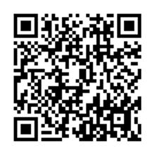

Таким образом, на примере представленных задач мы показали вам, как можно формировать математическую грамотность на уроках, используя сведения о родном крае.

Список литературы

1. Иванова Т.А., Симонова О.В. Структура математической грамотности школьников в контексте формирования их функциональной грамотности // Вестник ВятГУ. 2009.
2. Губанова, М.И., Лебедева, Е.П. Функциональная грамотность младших школьников: проблемы и перспективы формирования [Текст] // Начальная школа плюс до и после. – 2009. - №1
3. Боровская Л.А. Интегрированные задания регионального содержания и обучения младших школьников // Начальная школа. – 2013. – №1.

